27. Domov pro seniory Zadní Skvrňany

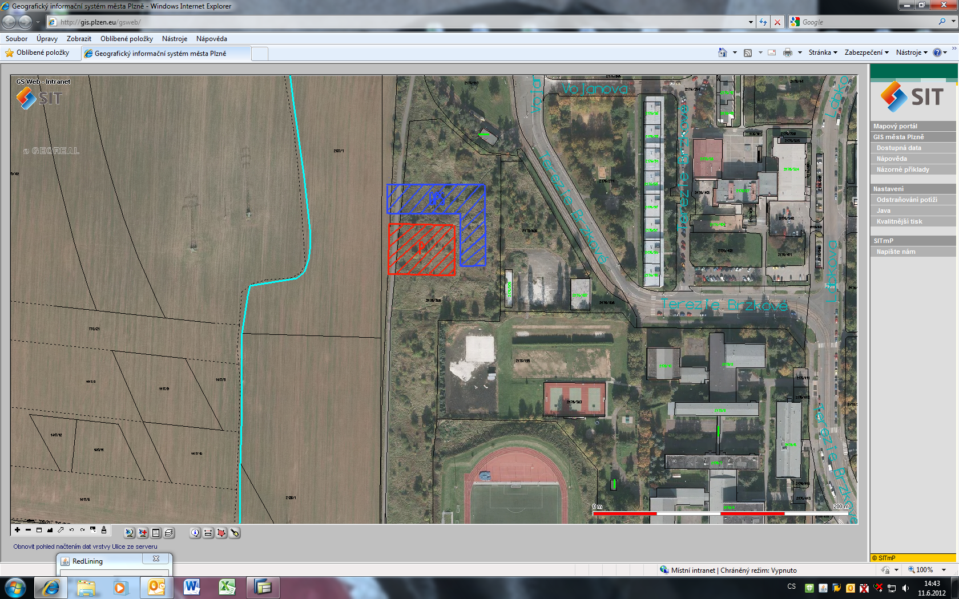

Akce | Investiční akce zařazené  do jmenovitého plánu
Lokalita | Zadní Skvrňany
Územní rozhodnutí | Ano
Stavební povolení
Plocha záboru cca v m² | 7 000
Předpokládané náklady v tis.Kč | 234 000
Cíl | Výstavba nového domova pro seniory s kapacitou 159 lůžek,  parkovací stání 63+4

